**CODE LAB 5 :**

**Aplikasi Pertama dan Widget Dasar Flutter**

Disusun untuk Memenuhi Tugas Mata Kuliah Mobile

Yang Dibina oleh Pak Ade Ismail, S.Kom., M.TI.



Disusun Oleh :

|  |  |  |
| --- | --- | --- |
| Sofi Lailatul Aniftasari | 2241760073 | 23 |

**POLITEKNIK NEGERI MALANG**

**JURUSAN TEKNOLOGI INFORMASI**

**TAHUN 2024**

* Praktikum 1
  + Import Statement
  + Main Function
  + Stateless Widget
  + Stateful Widget
* Praktikum 2 : Membuat Flutter baru

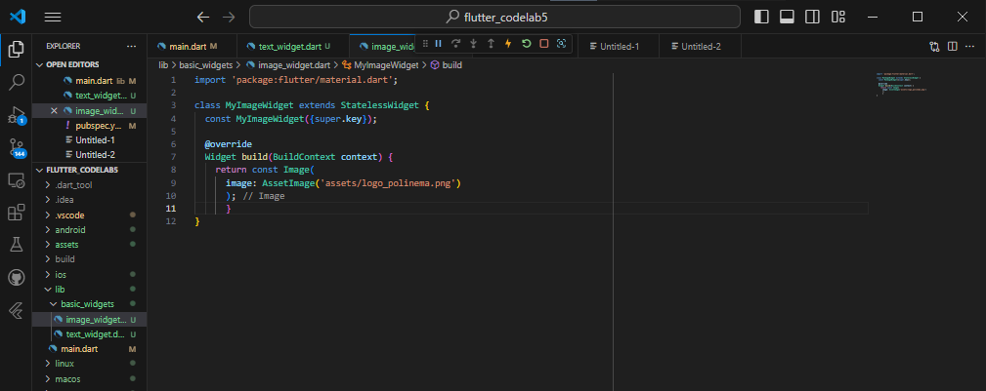

* Praktikum 3 : Menghubungkan dengan android dan Github

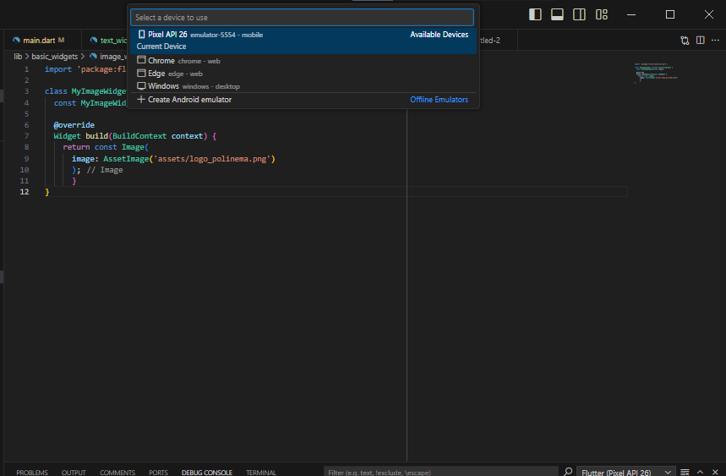

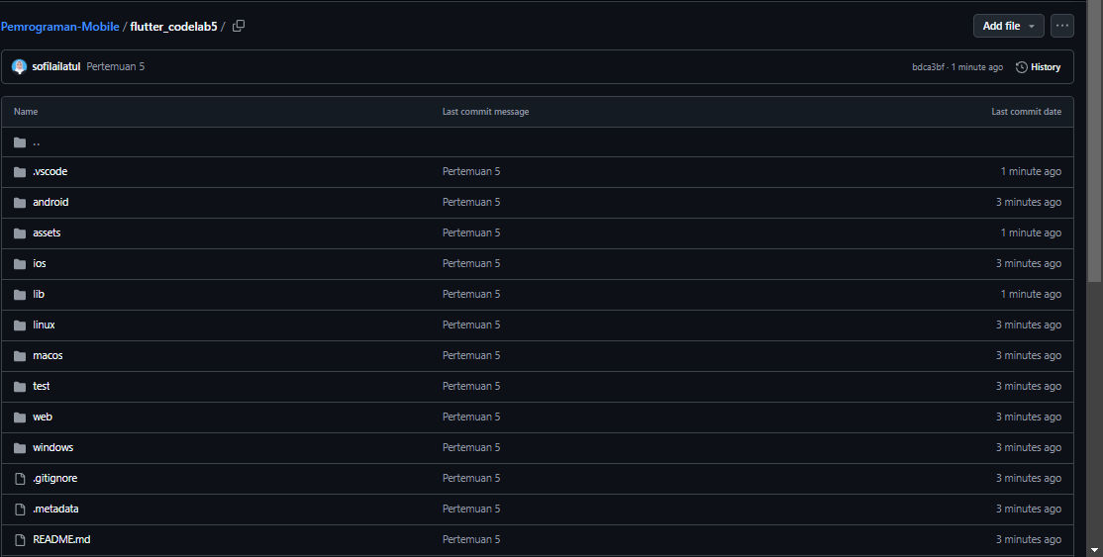

* Praktikum 4
  + Text_widget.dart

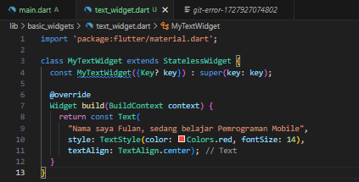

* + Image_widget.dart

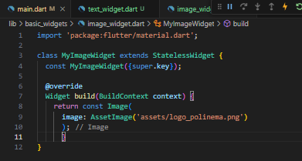

* + Hasil